برنامه اموزشي بخش بيماريهاي عفوني دانشگاه علوم پزشکي مشهد
درمانگاه کارورز و کارآموز
- درمانگاه استاد سروقد، روزهای زوج، ساعت 9 خواهد بود.
- درمانگاه استاد حداد، روزهای سه شنبه، ساعت 10:30 خواهد بود.
- درمانگاه استاد خداشاهی، روزهای یکشنبه، ساعت 10:30 خواهد بود.
- درمانگاه استاد شیبانی، روزهای دوشنبه، ساعت 12 خواهد بود.
- تمامی دانشجویان با استاد مربوطه درمانگاه خواهند داشت بغیر از دانشجویان استادان: نادری، توانائی، بجدی و حیدری که روزهای زوج در درمانگاه استاد سروقد تقسیم شدند ( هر روز از هر گروه یک نفر که دو الی سه درمانگاه به هر فرد خواهد رسید). درمانگاه HIV با استاد بجدي در خارج از بيمارستان است و در صورت علاقه و تمايل داوطلبين ميتوانند شرکت کنند.
برنامه درمانگاه گروه بیماریهای عفونی
استاد مسئول | ساعت | ایام هفته
آقای دکتر سروقد | 9-12 | شنبه
خانم دکتر خداشاهی | 10:30-11:30 | یکشنبه
آقای دکتر سروقد  خانم دکتر شیبانی (درمانگاه Neuroinfection/Neuroinflammation(  آقای دکتر بجدی  هفته در میان کلینیک HIV | 9-12  12-14:30  10:30-13 | دوشنبه
خانم دکتر حداد | 10:30-11:30 | سه شنبه
آقای دکتر سروقد | 9-12 | چهارشنبه
---- | ---- | پنجشنبه

- ساعت حضور، 8 صبح در سالن مورنینگ ( طبقه 7 شصت و ده، کلاس 5 ) خواهد بود .
- هر روز کلاس نظري کارآموزان ساعت 11:30 الی 12 شروع خواهد شد که برنامه کلاسی اساتید در فایل جداگانه ارسال می گردد.
- کلاس کارورزان هر روز با يک استاد در ساعت 11.30 برگزار ميگردد.

برنامه کلاسهای تئوری کارآموزان
(برحسب هفته های روتیشن بیماریهای عفونی)
هفته جهارم | هفته سوم | هفته دوم | هفته اول | ایام هفته
دکتر حداد | دکتر حیدری | دکتر حیدری | دکتر حیدری | شنبه
دکتر شیبانی | دکتر توانایی | دکتر شیبانی | دکتر توانایی | یکشنبه
دکتر آریان | دکتر نادری | دکتر نادری | دکتر نادری | دوشنبه
دکتر خداشاهی | دکتر خداشاهی | دکتر آریان | دکتر آریان | سه شنبه
آزمون پایان دوره | دکتر بجدی | آزمون میان دوره | دکتر بجدی | چهارشنبه
دکتر هنرجو | دکتر هنرجو | دکتر حداد | دکتر حداد | پنجشنبه

- هر کار اموز در طی یک ماه، دو کشیک دو الی شش ساعته در اورژانس خواهد داشت.
- کارآموز و کارورز باید بعد از هر ویزیت، درمانگاه و کشیک، مهر مربوطه را در لاگ بوک داشته باشند.
- امتحان میان دوره در پایان هفته دوم به صورت تستی و از ده مبحث must learn خواهد بود که در گروه، مباحث ارسال می شود .
- 3 واحد عملی شامل حضور و غیاب، کشیک ها، درمانگاه ها و شرح حال های داخل پرونده به همراه راند های ویزیت، توسط استاد مربوطه داده خواهد شد و 2 واحد نظری شامل 2 امتحان تستی یکی در وسط دوره و دیگری در آخر دوره خواهد بود.
- در مجموع ساعت 8 الی 9 مورنینگ، 9 الی 12 ویزیت بخش و یا درمانگاه ( طبق برنامه بالا ) و سپس کلاسهای تئوری برگزار خواهد شد.
- فايلي تحت عنوان Follow-up یا کیس ریپورت موجود است که توسط منشي محترم به شما ايميل ميشود تا شما سیر بیمارهایتان را در آن تکمیل نموده و به ايميل آقاي دکتر حيدري مدير گروه ارسال بفرمایید:
iliatargo@gmail.com

برنامه کیس ریپورت گروه بیماریهای عفونی
شرح مختصری از بیمار | کارآموز ارائه دهنده | استاد مسئول جلسه | تاریخ
 |  | خانم دکتر توانایی | 23/2/1403
 |  | آقای دکتر بجدی | 30/2/1403
 |  | خانم دکتر حداد | 6/3/1403
 |  | آقای دکتر حیدری | 13/3/1403
 |  | آقای دکتر نادری | 20/3/1403
 |  | خانم دکتر هنرجو | 27/3/1403
 |  | آقای دکتر بجدی | 3/4/1403
 |  | خانم دکتر آریان | 10/4/1403

* پس از اتمام یک دوره، دوره بعد به ترتیب ثبت شده در جدول در روزهای یکشنبه تکرار خواهد شد.*

برنامه روزانه گروه آموزشی بیماریهای عفونی
11:30-13:30 | 11-11:30 | 9-11 | 8-9 | 7-8 | ایام هفته
کلاس کارآموز و کارورز  مشاوره |  | ویزیت و راند بالینی/درمانگاه | گزارش صبحگاهی | مرور مقالات و Book Review | شنبه
کلاس کارآموز و کارورز  مشاوره | کیس ریپورت | ویزیت و راند بالینی/ درمانگاه | گزارش صبحگاهی | ---- | یکشنبه
درمانگاه  Neuroinfection/Neuroinflammation  مشاوره |  | ویزیت و راند بالینی/ درمانگاه | گزارش صبحگاهی | مرور مقالات و Book Review | دوشنبه
کلاس کارآموز و کارورز  مشاوره | گراندراند | ویزیت و راند بالینی/ درمانگاه | گزارش صبحگاهی | ژورنال کلاب تخصصی  Neuroinfection | سه شنبه
کلاس کارآموز و کارورز  مشاوره |  | ویزیت و راند بالینی/ درمانگاه | گزارش صبحگاهی | مرور مقالات و Book Review | چهارشنبه
کلاس کارآموز و کارورز  مشاوره |  | ویزیت و راند بالینی | ---- | کلاس رزیدنت | پنجشنبه

برنامه گراند راند گروه بیماریهای عفونی
تاریخ جلسه | استاد مسئول جلسه | ارائه دهنده | شرح مختصری از بیمار
29/3/1403 | خانم دکتر هنرجو
12/4/1403 | خانم دکتر خداشاهی
19/4/1403 | خانم دکتر آریان
2/5/1403 | خانم دکتر توانایی
9/5/1403 | خانم دکتر حداد
16/5/1403 | آقای دکتر نادری
23/5/1403 | خانم دکتر شیبانی
30/5/1403 | آقای دکتر بجدی
6/6/1403 | آقای دکتر حیدری

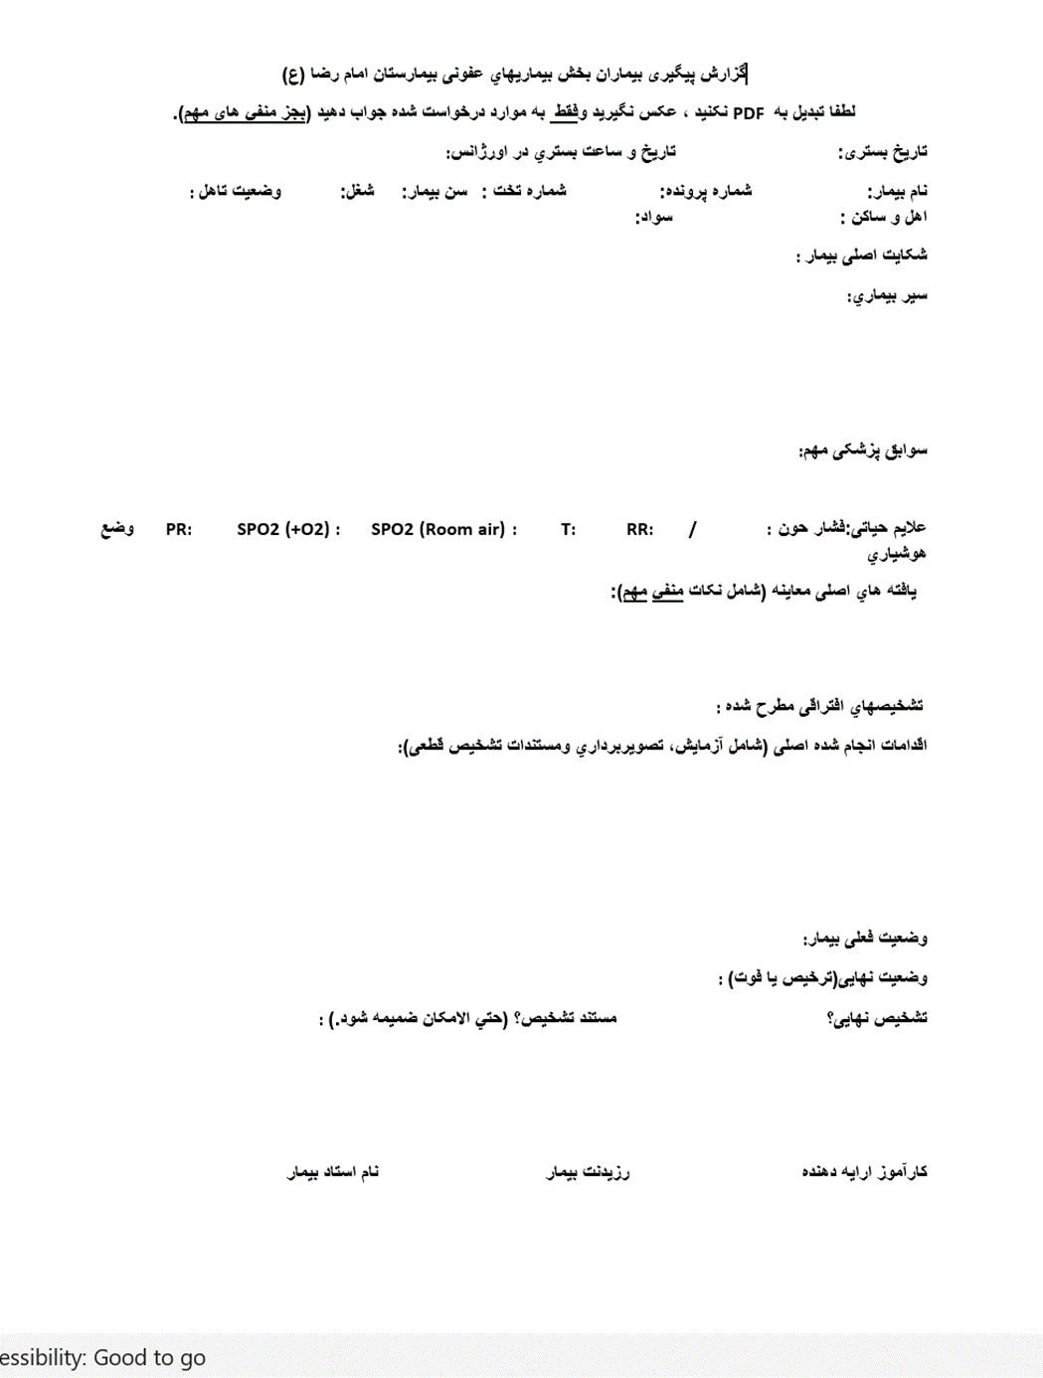

- دانشجویان هر گروه، باید تخت های استاد مربوطه را بین خود تقسیم کنند و تمامی تخت ها باید شرح حال و نت روزانه (سیر بالینی) داخل پرونده به همراه نام و نام خانوادگی و شماره دانشجویی استاژر مسئول بیمار را داشته اشد. در روز اول ورود به بخش، کليه دانشجويان شامل انترن و اکسترن بايد شرح حال مکتوب بيماران به شکل و قالب استاندارد شرح حال در پرونده بيمار بگذارند (لااقل يک صفحه ي استاندارد شرح حال براي انترن و شرح حال کاملتر همراه با مرور سیستم ها و معاینات کامل برای اکسترن)
- هر دانشجو تنها حق دو غیبت موجه با هماهنگی استاد مربوطه و تایید توسط استاد حداد به اضافه معرفی جایگزین خود ( برای تخت ها و ...) خواهد داشت.
- روز های یکشنبه ساعت 11 کیس ریپورت برگزار خواهد شد که توسط دانشجوی مسئول بیمار، ارائه می شود.
- روز های سه شنبه ساعت 11 گراندراند برگزار می شود. کیس های مورد معرفی از قبل اعلام می شوند و تمامی دانشجویان موظف به شناخت دقیق بیماران هستند.
- پنج شنبه ها مورنینگ نخواهیم داشت.
- لطفا انتقادات و پيشنهادات خود را ایمیل بفرمایید.

